18. OLIMPIJSKI DJEČJI FESTIVAL –Poreč, 17. 5. 2019.
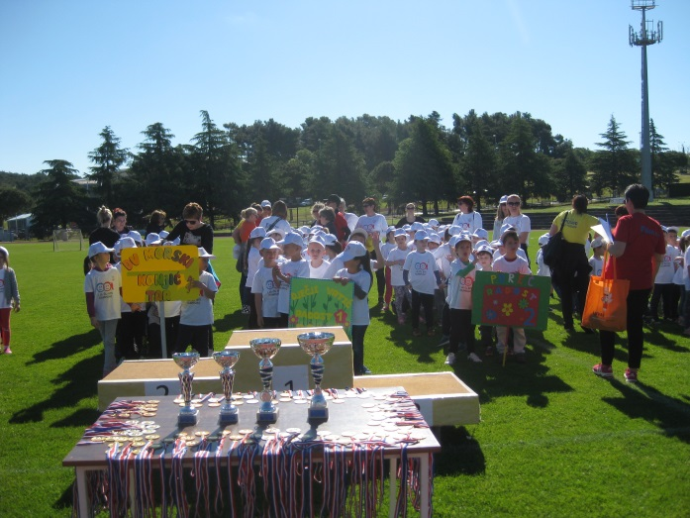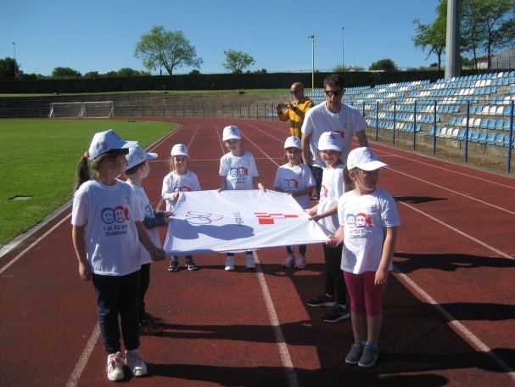
Ekipe vrtića „Radost I“ i „Radost II“ uz pet ekipa Porečkih i Tarskog vrtića sudjelovale
su na 18. Olimpijskom festivalu dječjih vrtića u koji se uključilo tristotinjak djece.
Natjecatelji su nastupili u sljedećim sportskim kategorijama: mali nogomet, trčanje 50m, skok u dalj s mjesta, bacanje tenis loptice i štafeta 4x25m.
Na stadionu SRC Veli Jože s istim se žarom natjecalo u svim disciplinama. Kao što je
jedan predškolac rekao: „Došli smo se družiti i zabaviti, želimo da nam bude lijepo!“.
Prevladavala je pozitivna sportska atmosfera te rezultati nisu izostali.
Za natjecanje u fair play ozračju pehar je dobila ekipa „Radost I“ čija je muška ekipa osvojila 1. mjesto u nogometu i 2. mjesto u štafeti, a u pojedinačnim disciplinama osvojeno je 3. mjesto u bacanju tenis loptice za djevojčice.
Ekipa „Radost II“ osvojila je pet medalja i to: 2. mjesto u nogometu za dječake, 3. mjesto u štafeti za djevojčice, pojedinačno dječaci 2. mjesto u bacanju loptice i 3. mjesto u skoku u dalj te za 2. mjesto u skoku u dalj za djevojčice.
Čestitke svim ekipama i sudionicima na postignutim rezultatima!
Najbolja ekipa Porečkog susreta osigurala je odlazak na završnicu Olimpijskog festivala Istarske županije koji će se održati u Labinu.

Galerija slika
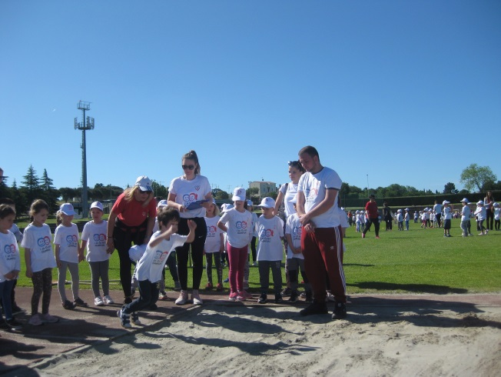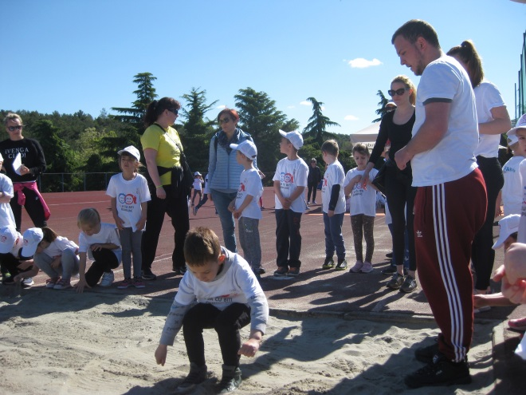

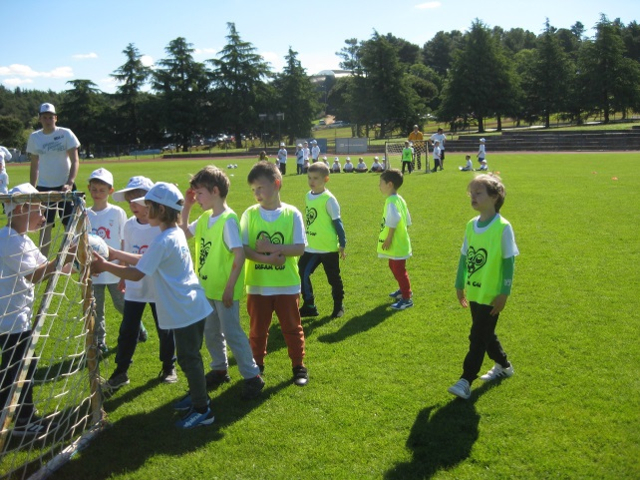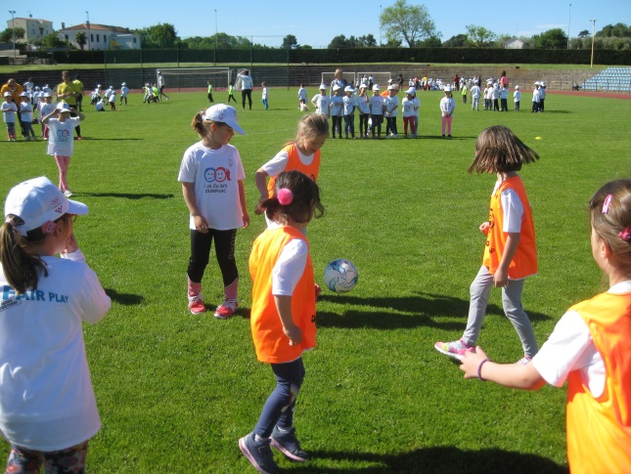
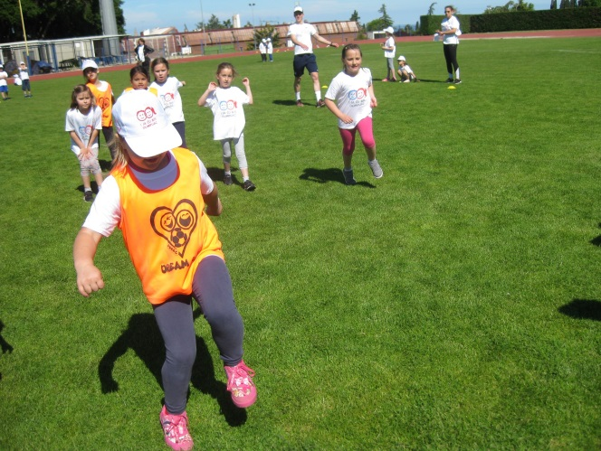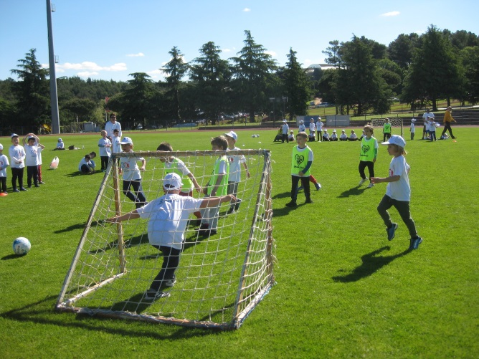
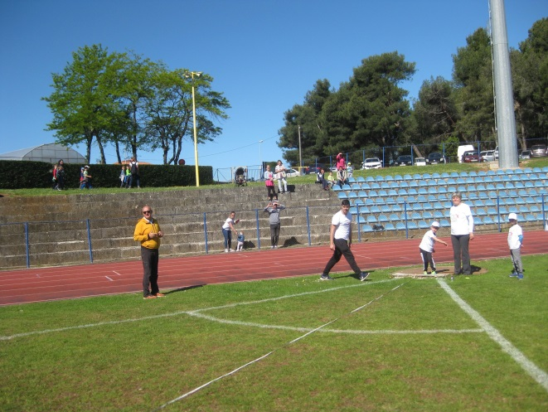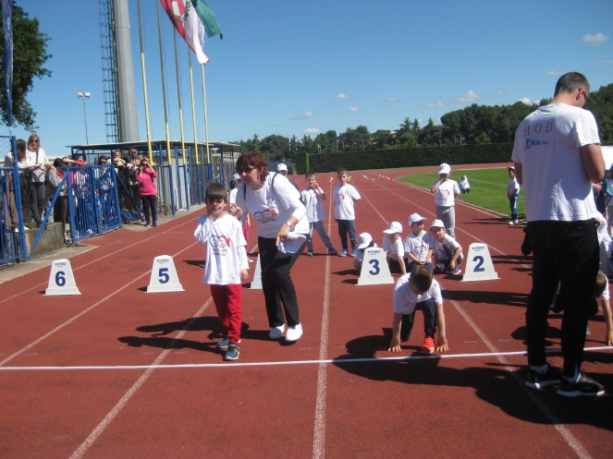
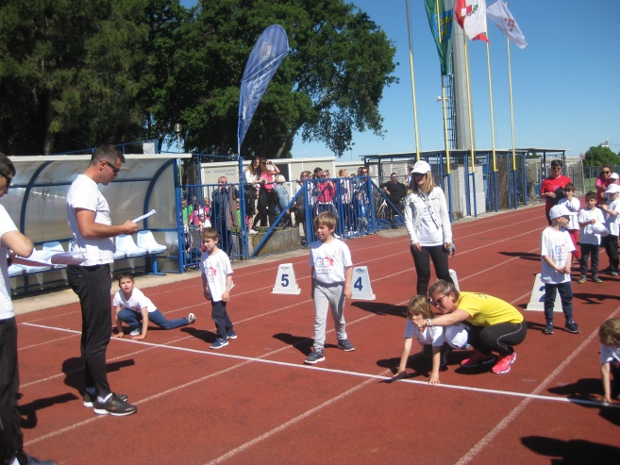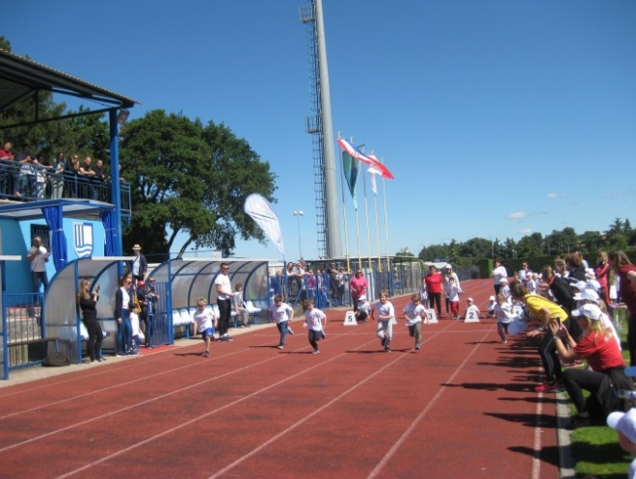
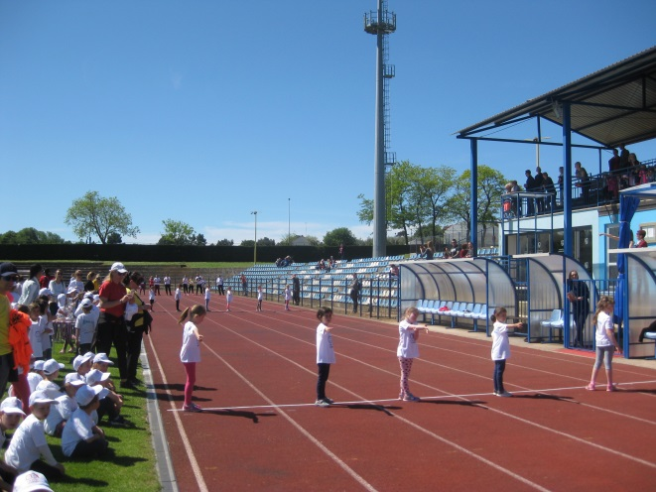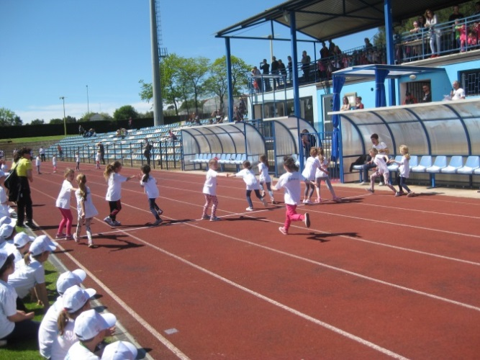
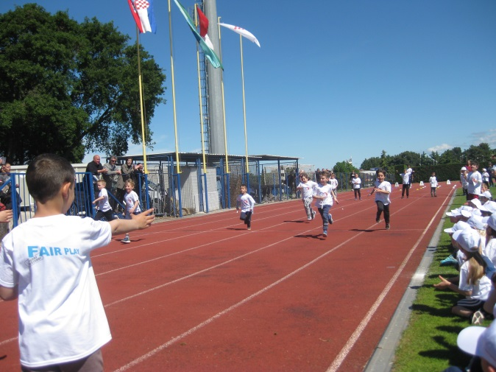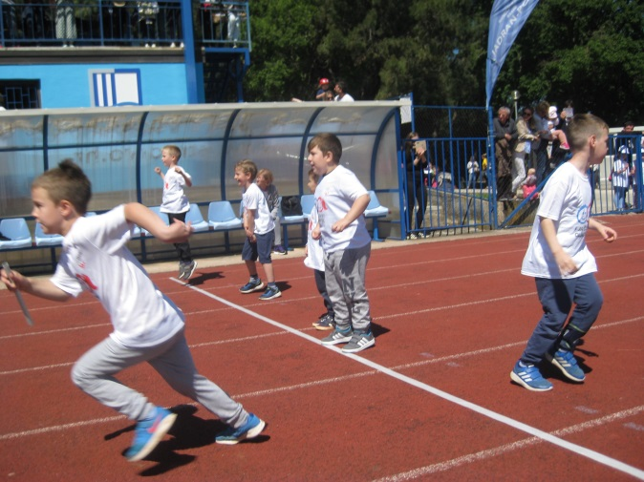
Nagrađeni:
